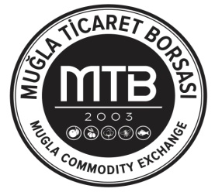 | MUĞLA TİCARET BORSASI  ÜYE BİLGİ GÜNCELLEME FORMU | DOKÜMANNO :FRM.48
 |  | YAYIN TARİHİ : 01.11.2017
 |  | REVİZYON NO : 00
 |  | REVİZYON TARİHİ:

FİRMA ÜNVANI
ÜYE SİCİL NO
MERSİS NO

VERGİ DAİRESİ |  |  |  |  |  |  |  |  | VERGİ NO
WEB ADRESİ |  |  |  |  |  |  |  |  | E- POSTA
ADRES
POSTA KODU
İL |  |  |  | İLÇE |  |  |  |  |  |  | SEMT
TELEFON |  |  |  |  |  |  |  |  |  |  | FAKS
YAZIŞMA ADRESİ
FABRİKA ADRESİ
TEMSİL VE İLZAMA YETKİLİ KİŞİLER
NO | ADI VE SOYADI |  |  |  | GÖREVİ |  |  |  |  |  |  | CEP NO
MALİ MÜŞAVİR
ADI VE SOYADI
TEL |  |  |  |  | FAKS |  |  |  |  | MAİL

